МБОУ «Архангельская средняя общеобразовательная школа имени Героя Советского Союза Краснова В.М.»

Математическая секция «ПОИСК»

**ТЕМА:**

**«Применение подобия треугольников**

**к решению практических задач»**

**Подготовили учащиеся 8 класса**

**Научный руководитель: Одинцова Светлана**

**Филаретовна , учитель математики**

2013 г.

**Цель** нашего проекта абсолютно практична - узнать, где в жизни встречается подобие. Узнать о способах применения подобия для решения практических задач, использовать их.

Основополагающий вопрос: Как применяется подобие при решении практических задач? Как применяется метод подобия при измерительных работах на местности?

План проведения проекта

Формирование групп для проведений исследований, выдвижения гипотез решения проблем. Обсуждение возможных источников информации. Самостоятельная работа групп по выполнению заданий. Подготовка презентации. Защита полученных результатов и выводов**.**

**Введение:**

На протяжении двух недель мы занимались проектом «Применение подобия в жизни», в ходе которого пытались найти ответ на вопрос: Зачем мы изучаем понятие подобия и где нам пригодятся знания о нем? И сегодня участники каждой группы будут защищать свои заготовки.

Презентация по группам.

**Выступление группы «Историки»**

*«Кто хочет ограничиться настоящим,*

*без знания прошлого, тот никогда*

*не поймёт истину ».*

Первый способ определения высоты предмета вы узнаете, прослушав историю, которая произошла в VI веке до нашей эры .

***Притча***

*« Усталый чужеземец пришёл в страну Великого Хапи. Солнце уже садилось, когда он подошёл к великолепному дворцу фараона. Он что-то сказал слугам. По мгновению распахнули перед ним двери и провели его в приёмную залу. И вот он стоит в запылённом походном плаще, а перед ним на золоченом троне сидит фараон. Рядом стоят высокомерные жрецы, хранители великих тайн природы.*

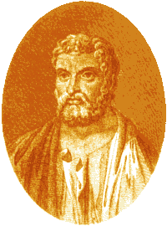*Кто ты? – спросил верховный жрец.*

*Зовут меня Фалес. Родом я из Милета.*

*Жрец надменно продолжал:*

*Так это ты похвалялся, что сможешь измерить высоту предмета, не взбираясь на неё? – Жрецы согнулись от хохота. – Будет хорошо, - насмешливо продолжал жрец, - если ты ошибёшься не более чем на 100 локтей.*

*Я могу измерить высоту пирамиды и ошибусь не более чем на пол-локтя. Я сделаю это завтра.*

*Лица жрецов потемнели. Какая наглость! Этот чужеземец утверждает, что может вычислить то, чего не могут они – жрецы великого Египта.*

*Хорошо, - сказал фараон. – Около дворца стоит пирамида, мы знаем её высоту. Завтра проверим твоё искусство».*

*На следующий день Фалес нашёл длинную палку, воткнул её в землю чуть поодаль пирамиды. Дождался определённого момента. Провёл некоторые измерения, сказал способ определения высоты пирамиды и назвал её высоту. Что сказал Фалес?*

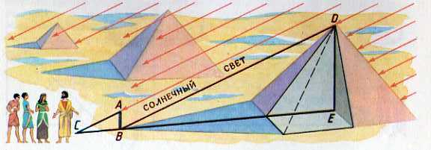 *Слова Фалеса: Когда тень от палки стала той же длины, что и сама палка, то длина тени от центра основания пирамиды до её вершины имеет ту же длину, что и сама пирамида.*

***Второй способ измерения высоты предмета картинно описан у Жюля Верна в известном романе «Таинственный остров».***

**«Таинственный остров»**

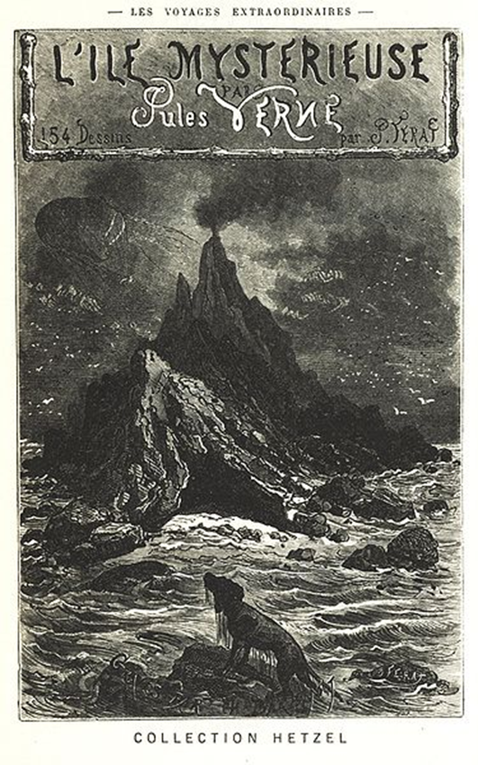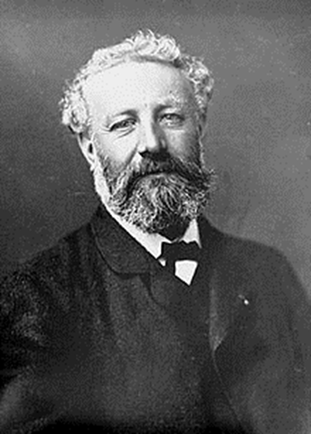

(фр. *L'Île mystérieuse*) — французского писателя

впервые опубликованный в

1874 году. Является

продолжением известных

произведений Верна «2000 лье под водой» и «Дети капитана Гранта». В книге повествуется о событиях, происходящих на вымышленном острове, где остановился капитан Немо на своей подводной лодке «Наутилус». Основными персонажами являются пятеро американцев, которые оказываются на необитаемом острове в Южном полушарии.

*Отрывок из романа.* 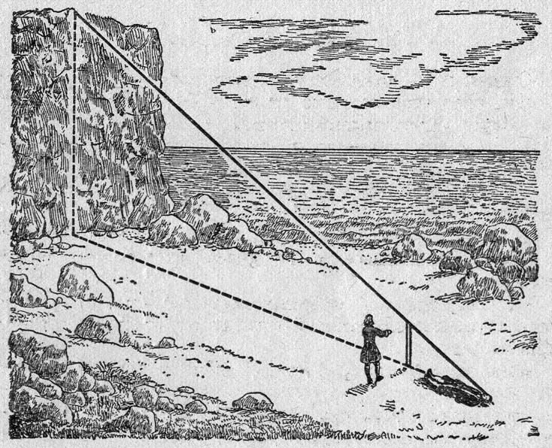

*«-Сегодня нам надо измерить высоту площадки Дальней скалы, - сказал инженер.*

*Вам понадобится для этого инструмент? – спросил Герберт.*

*Нет, не понадобится. Мы будем действовать несколько иначе, обратившись к не менее простому и точному способу.**Юноша, стараясь научиться, возможно, большему, последовал за инженером, который спустился с гранитной стены до окраины берега.*

*Взяв прямой шест, длиной 12 футов, инженер измерил его возможно точнее, сравнивая со своим ростом, который был хорошо ему известен. Герберт нёс за ним отвес, вручённый ему инженером: просто камень, привязанный к концу верёвки. Не доходя футов 500 до гранитной стены, поднимавшейся отвесно, инженер воткнул шест фута на два в песок и, прочно укрепив его, поставил вертикально с помощью отвеса. Затем он отошёл от шеста на такое расстояние, чтобы лёжа на песке, можно было на одной прямой линии видеть и конец шеста, и край гребня. Эту точку он тщательно отметил колышком.**Оба расстояния были измерены. Расстояние от колышка до палки равнялось 15 футам, а от палки до скалы 485 футам.*

*«-Тебе знакомы зачатки геометрии? – спросил он Герберта, поднимаясь с земли.*

*-Да.*

*-Помнишь свойства подобных треугольников?*

*-Их сходственные стороны пропорциональны.*

*-Правильно. Так вот: сейчас я построю 2 подобных прямоугольных треугольника. У меньшего одним катетом, будет отвесный шест, другим – расстояние от колышка до основания шеста; гипотенуза же – мой луч зрения. У другого треугольника катетами будут: отвесная стена, высоту которой мы хотим определить, и расстояние от колышка до основания этой стены; гипотенуза же – мой луч зрения, совпадающий с направлением гипотенузы первого треугольника.*

*Третий способ*

*Определение высоты предмета по зеркалу.*

*Зеркало нужно положить на некотором расстоянии от предмета, на ровной земле и отойти от него назад в такую точку, стоя в которой наблюдатель увидит в зеркале вершину предмета.*

*Δ АВD подобен ΔEFD (по двум углам):*

*∠ ВАD=∠ FED=90°;*

* *АDВ =∠ EDF, т.к. угол падения равен углу отражения.*

*В подобных треугольниках сходственные стороны пропорциональны:*



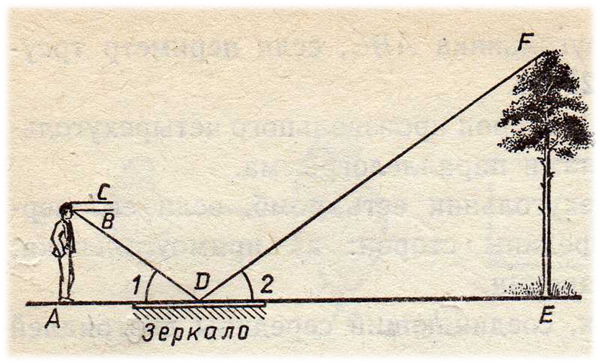

Вывод : Существуют ещё способы применения подобия, кому будет интересно, мы можем с вами поискать материал. Мы узнали о том, как в древности использовали знания о подобии фигур.

**Выступление группы «УЧЕНЫЕ».**

*«Величие человека - в его способности мыслить.»*

*Блез Паскаль*

**I. Преимущества**: не требуются вычисления.

**Недостатки:**

можно определить высоту предмета только в короткий промежуток времени, в солнечную погоду и когда нет рядом предметов, тени которых сливаются с тенью данного предмета

**II. Преимущества:**

-можно производить измерения в любую погоду;

-простота формулы.

**Недостатки:**

* нельзя измерить высоту предмета не испачкавшись, так как приходится ложиться на землю.

**Другое решение:**

Нужно запастись шестом выше роста человека. На некотором

расстоянии от предмета воткнуть его вертикально в землю. Отойти

от шеста назад до того места, с которого, глядя на предмет, его

вершина была бы видна верхняя точка.

**Преимущества:**

* можно производить измерения в любую погоду;
* одежда будет чистой.

**Недостатки:**

-условная сложность формулы.

**III. Преимущества:**

* можно производить измерения в любую погоду;

- одежда будет чистой;

-простота формулы;

**Недостатки:**

нужно специальное приспособление: зеркало.

**Выступление группы «ЭКСПЕРИМЕНТАТОРЫ», которые применили свои знания на практике.**

**Китайская мудрость:**

Скажи мне – и я забуду.

Покажи мне - и я запомню.

Вовлеки меня – и я научусь.

1. **Определение высоты церкви в селе Архангел.**

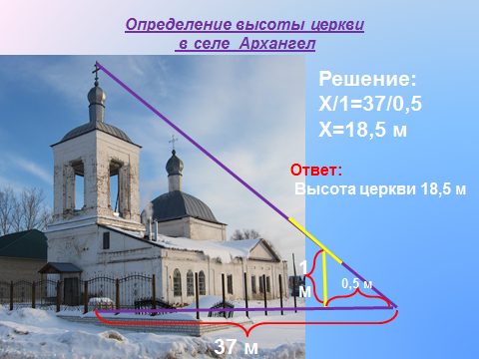

1. **Определение высоты предмета**

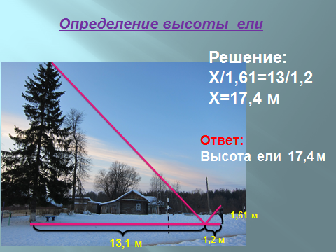

**Вывод**: Мы узнали с вами о том, что знание подобия очень важны и могут пригодится нам в жизни. А теперь давайте проведем эксперимент прямо в классе.

1. **Измерение высоты классной комнаты с помощью зеркала.**

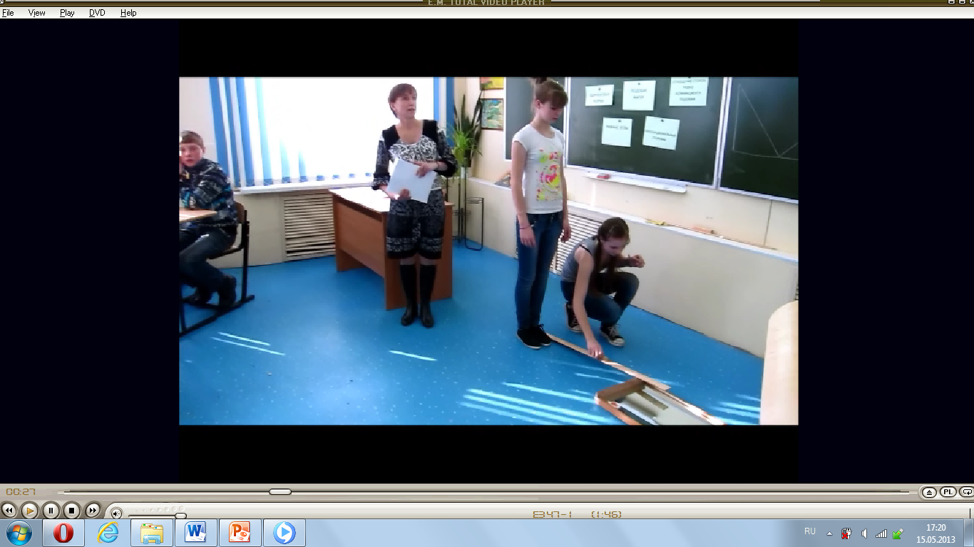 **( видеосъемка)**

**ВЫВОД : Тема подобия фигур не только очень интересна, но и знания этой темы пригодятся нам в повседневной жизни.**

**🙘🙚**

Подобие красоты

Порой не замечаем мы,

Мы говорим « Подобен Божеству»,

Подразумевая идеал.

**🙘🙚**

Литература:

## Геометрия 7-9: Учеб. Для общеобразоват. Учреждений / Л. С. Атанасян, В. Ф. Бутузов, С. Б. Кадомцев, Э. Г. Позняк, И. И. Юдина. – 14- е изд. – М.: Просвещение, 2004.

## http://imeges yandex.ru (7 апреля 2010г.)

## http://fil.users.kemsity.ru (7 апреля 2010г.)

Энциклопедия для детей. Математика. Том 11. – М.: Аванта+, 2001, с. 381